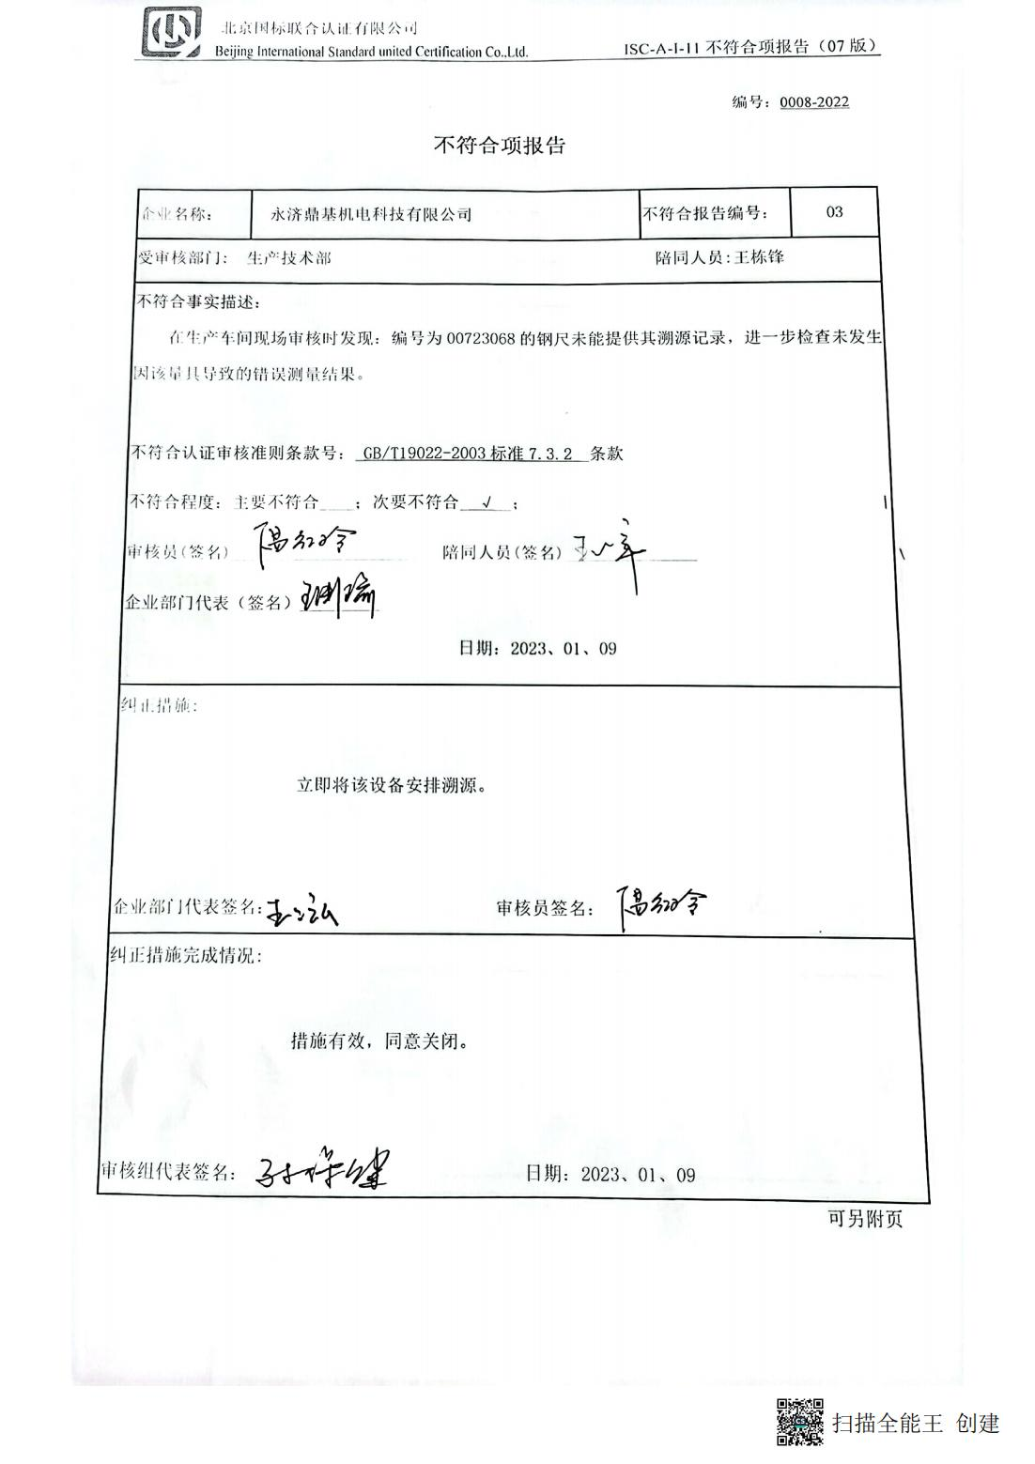编号：0008-2022

**不符合项报告**

|  |  |  |  |
| --- | --- | --- | --- |
| 企业名称： | 永济鼎基机电科技有限公司 | 不符合报告编号： | 03 |
| 受审核部门: 生产技术部 陪同人员:王栋锋 | | | |
| 不符合事实描述：  在生产车间现场审核时发现：编号为00723068的钢尺未能提供其溯源记录，进一步检查未发生因该量具导致的错误测量结果。  不符合认证审核准则条款号：_GB/T19022-2003标准7.3.2__条款  不符合程度：主要不符合____；次要不符合__√__；  审核员(签名) _______ ___ _ 陪同人员(签名)___  企业部门代表（签名）_________  日期：2023、01、09 | | | |
| 纠正措施:  立即将该设备安排溯源。  企业部门代表签名： 审核员签名： | | | |
| 纠正措施完成情况:  措施有效，同意关闭。  审核组代表签名： 日期：2023、01、09 | | | |

可另附页